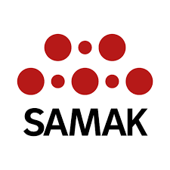
SAMAKs årsrapport 2019

Årsrapporten er utarbeidet av SAMAKs parti- og LO-sekretærgruppe. Mer informasjon om SAMAK og våre aktiviteter finnes på www.samak.info og via vår Facebook-side.

Hovedprioriteringer 2019
Det finske partiet SDP ved partileder Antti Rinne hadde lederskapet for SAMAK i 2019.
SDP og FFC/SAK var vertskap for SAMAKs årsmøte i Helsingfors 28. og 29. januar i tradisjonelle Paasitorni. Her deltok også visepresident i Europakommisjonen Franz Timmermans.

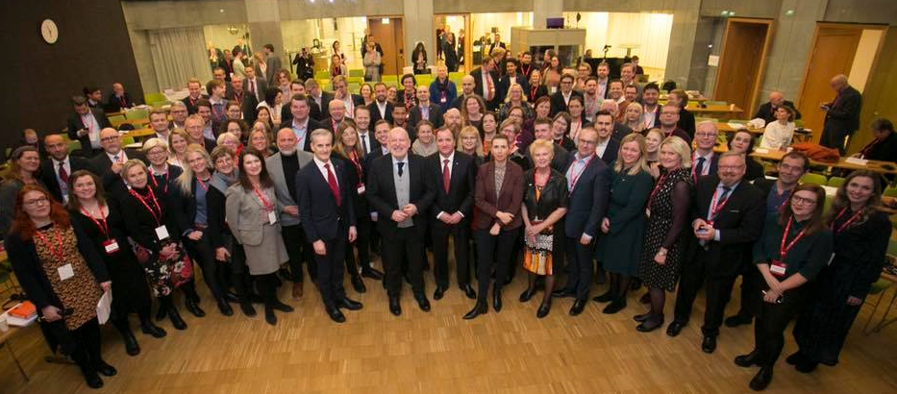Familiebilde på SAMAKs årsmøte 2019 i Helsingfors
Nordens Europa-politikk ble satt øverst på dagsorden i SAMAK på grunn av Europaparlamentsvalget i mai 2019 og Brexit. EU/EØS-gruppen presenterte på årsmøtet i Helsingfors notatet «Norden og Europas fremtid» (Kofod-rapporten), og årsmøtet vedtok uttalelsen «Tiltak for et sosialt og trygt Europa».

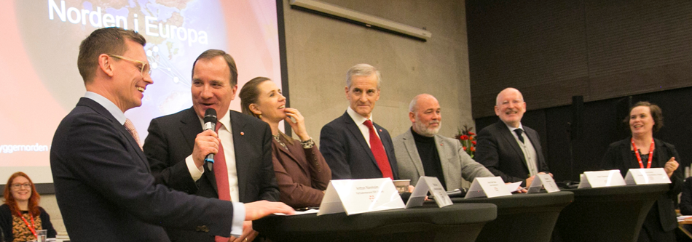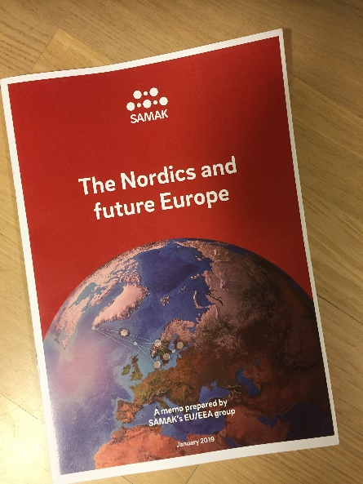
Kofod-rapporten ble lagt fram på årsmøtet

Styret har i 2019 gjennomført en bred vurdering av SAMAKs videre utvikling, og utarbeidet forslag til nye vedtekter. Styret har understreket at SAMAK bør være en samarbeidsorganisasjon hvor medlemmenes behov står i fokus. For å styrke engasjement og dynamikk mener styret at lengden på lederskapet i SAMAK reduseres fra to til ett år. SAMAKs årsmøte skal etableres som et nordisk toppmøte. Ansvars- og arbeidsdelingen mellom styret, SAMAKs lederskap og generalsekretæren er klargjort.
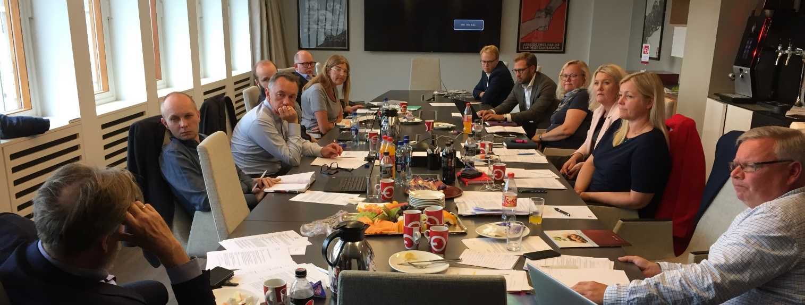
Styremøte i Oslo valgdagen 9. september: Hvordan skal SAMAK forandre seg?

Konkrete aktiviteter
- SAMAKs årsmøte i Helsingfors 28.-29. januar. Etter søknad ble Fagbevægelsens hovedorganisation FH godkjent som medlem av SAMAK. Årsmøtet vedtok uttalelsen «Barnen är framtiden – Gemensam välfärd», i tillegg til Europa-uttalelsen.
- Fire styremøter (parti- og LO-sekretærgruppen) i hhv. Åland/Helsingfors, Stockholm, Oslo og København. Siumut deltok på styremøtet i København i desember. Styret forlenget i juni 2019 kontrakten med generalsekretær Jan-Erik Støstad med fire år.
- SAMAK Kampanjeforum hadde sitt første treff 22. oktober i Oslo, med nær 40 deltakere fra medlemmenes administrasjon innenfor politisk analyse, organisasjon og kommunikasjon.

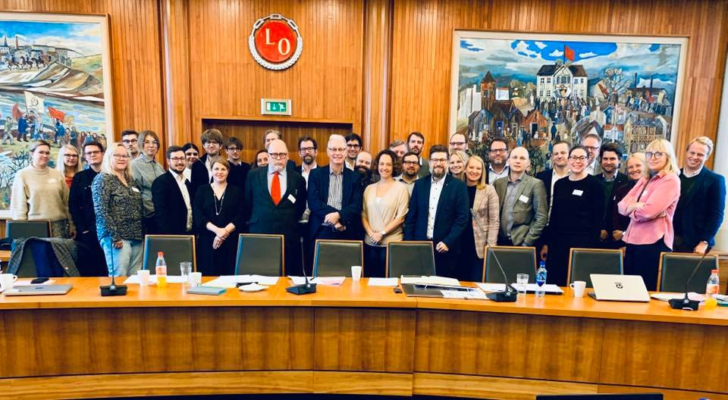
Historiens første SAMAK Kampanjeforum i Oslo 22. oktober
- To møter i EU/EØS-gruppen i Brüssel og Stockholm, i februar og september. Tytti Tuppurainen, SDP, Europaminister i Finland overtok ledelsen av gruppen etter Jeppe Kofod. I tillegg til Kofod-rapporten (norsk, finsk, engelsk) utarbeidet gruppen pamfletten «Fair handel for lønmodtagerne – 5 krav til EU» (dansk, finsk, engelsk).

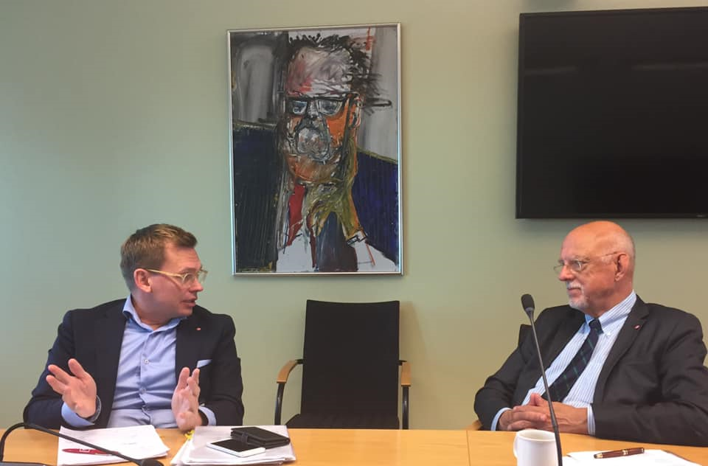
Møte i EU/EØS-gruppen. Partisekretær Antton Rönnholm og EU-minister Hans Dahlgren. Fra veggen overvåker tidligere partileder og statsminister Tage Erlander

- To møter i Utenriks- og sikkerhetspolitiske gruppe i Stockholm og Brussel, i september og november. Utenriksminister Ann Linde overtok ledelsen av gruppen etter Margot Wallström.
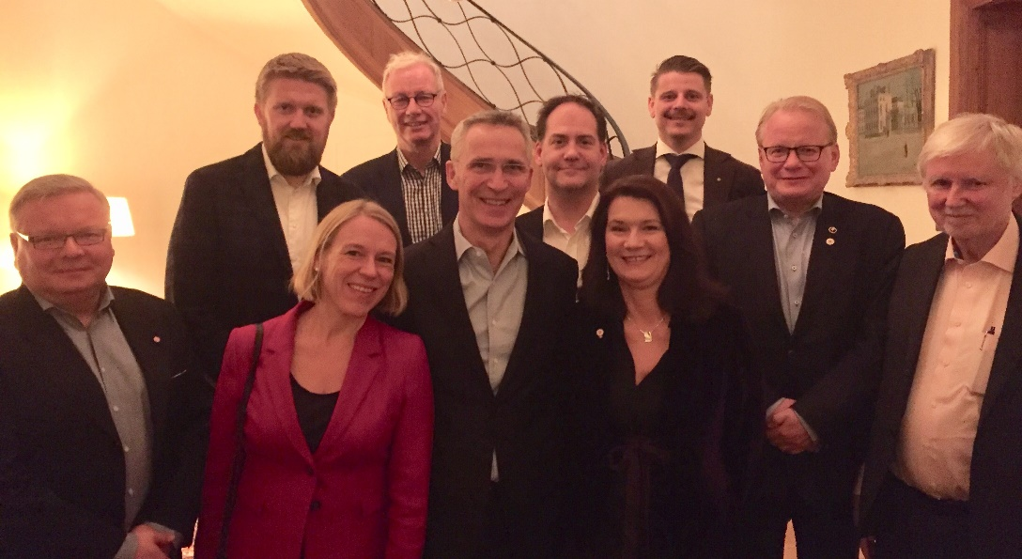
God stemning til tross for verdenssituasjonen da SAMAKs utenriks- og sikkerhetspolitiske gruppe møtte Natos generalsekretær Jens Stoltenberg

- Avslutning av 4. årgang og oppstart 5. årgang av Nordenskolen. 4. årgang var vellykket. 5. årgang har 23 deltakere.

Nordenskolen årgang 4 i Helsingfors

- Oppstartsår for Nordenskolen Alumni. FB-siden Nordenskolen Debatt etablert. Alumnistyret ledes av Emilia Töyra, Socialdemokraterna.
- Det tredje i rekken av faste årlige møter for lederne av nordiske nærstående tenketanker ble avholdt i Stockholm i oktober. Hensikten er å utveksle ideer og erfaringer om tenketankenes rolle og arbeidsmåte.
- Generalsekretæren sitter i styret for FEPS, den europeiske sosialdemokratiske tenketanken, som visepresident og treasurer. Laszlo Andor overtok etter Ernst Stetter som generalsekretær i FEPS.
- SAMAK og FEPS samarbeidet i 2019 om prosjektet «Digital Future». Prosjektet har fra arbeiderbevegelsens ståsted beskrevet på en enkel måte de mest sentrale digitale teknologiene, vurdert viktige samfunnsmessige konsekvenser og anbefalt politiske angrepsvinkler og strategier. Nærstående nordiske tenketanker og den norske forskningsstiftelsen Fafo deltok aktivt i arbeidet. Rapporten legges trolig fram i januar 2021.
- Styret har vedtatt en kommunikasjonsstrategi for SAMAK, med vekt på å styrke intern kommunikasjon. Denne ligger på SAMAKs hjemmeside www.samak.info.

- Utadrettet kommunikasjon er også i 2019 holdt på et begrenset nivå. En video over nordiske sosialdemokratiske statsministre fra 1990 ble lagt ut på Facebook med bra respons.

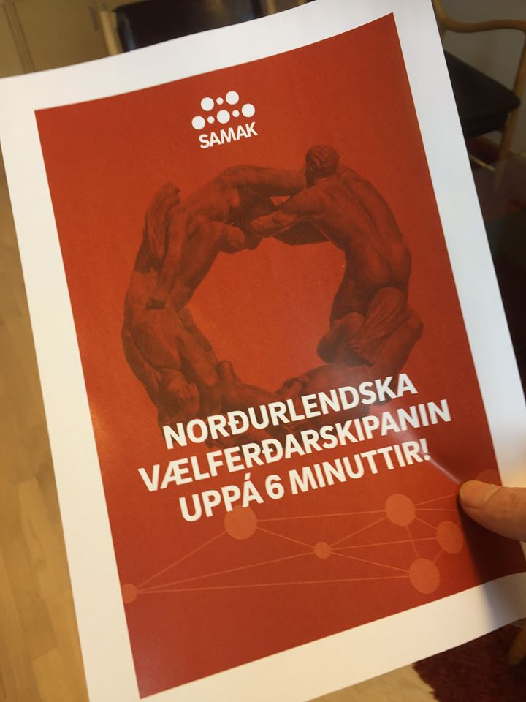
På spørsmål fra Javnadarflokkurin er «Den nordiske modellen på 6 minutter!» oversatt til færøysk. Pamfletten er nå oversatt til 11 språk, også kinesisk

